关于陈炳强、梁银生用地合并公示的通告
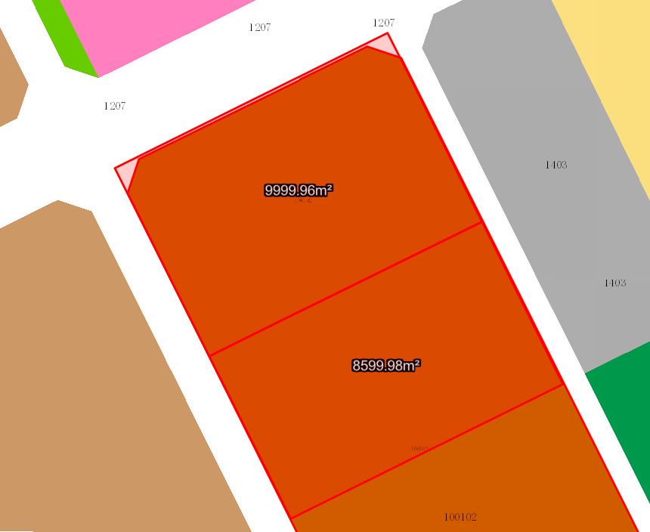
用地合并示意图
建设单位陈炳强、梁银生向我局申请合并名下两宗相邻用地。我局已受理其申请，按照城乡规划相关法律、法规的有关规定，现对申请变更规划条件事项进行公示，公示如下：
一、申请用地合并事项用地的基本情况
土地使用证：中府国有（2015）第0100094号、中府国有（2015）第0100096号，权利人：陈炳强、梁银生，坐落：中山市中山市黄圃镇大岑工业区成业大道43号，土地使用权取得方式：出让，合并后总面积：18600.0平方米。该两宗相邻用地在《中山市智能家电产业园（大岑片区 ）二、三期单元规划》中为二类工业用地（地块编码：05010325）。
二、原出让合同建设指标
地块一：中府国有（2015）第0100094号，用地面积：10000平方米，用地性质：工业，容积率：1.5，绿地率：30%，建筑密度：30%，建筑限高：24米。
地块二：中府国有（2015）第0100096号，用地面积：8600平方米，用地性质：工业，容积率：1.5，绿地率：30%，建筑密度：30%，建筑限高：24米。
三、控制性详细规划建设指标
主要用地性质：二类工业用地
地块编码：05010325
容积率：2.0-4.0，绿地率：10%-15%，建筑密度：35%-60%，
建筑限高：产业用房建筑高度≤70m；配套设施建筑高度≤100m。
配套设施为：规划智慧灯杆基站3个。
四、合并后规划条件建设指标
用地面积：18600.0平方米
主要用地性质：二类工业用地
容积率：2.0-4.0，绿地率：10%-15%，建筑密度：35%-60%，
建筑限高：产业用房建筑高度≤70m；配套设施建筑高度≤100m。
配套设施为：规划智慧灯杆基站3个。
根据《中华人民共和国城乡规划法》等法律、法规的相关规定，现就申请变更规划条件事项予以公示，公示时间自本公示刊登之日起十天。在公示期内如对上述申请变更规划条件事项有意见或建议，请使用真实姓名及联系方式，以书面形式反馈到以下地址：中山市黄圃镇兴圃大道中139号，逾期视为无异议。
联系人：舒先生，联系电话：0760-89936299。

中山市自然资源局第三分局

